Document d’information
Il est à noter que les images dont la source n’est pas identifiée proviennent du site du cours Planète Terre, http://www.ggl.ulaval.ca/planete-terre.html.

Mouvements internes de la Terre
Théorie de la tectonique des plaques
Pour bien comprendre cette théorie planétaire, attardons-nous à la signification du mot tectonique. La tectonique est une partie de la géologie (étude des roches, des minéraux et de la reconstitution de l’histoire de la Terre) qui touche plus précisément la nature et les causes des déformations des ensembles rocheux. Les plaques font référence aux morceaux rigides de la lithosphère terrestre qui sont en mouvement. La théorie de la tectonique des plaques repose sur l’idée que la lithosphère est formée de plaques rigides, soit continentales, soit océaniques, flottant sur l'asthénosphère déformable. Souvenons-nous de la structure interne de la Terre pour bien se représenter ces plaques. La figure qui suit nous montre les 14 plaques lithosphériques qui recouvrent la Terre. Sur l’image de la page suivante, on remarque que différentes limites entourent chaque plaque. Dans la légende, nous avons les limites divergentes, les limites convergentes et les limites transformantes.

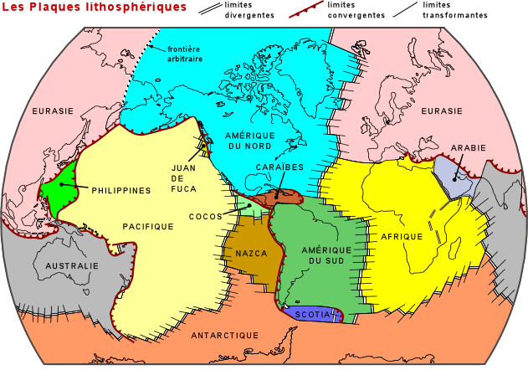
Source : http://www.ggl.ulaval.ca/planete-terre.html
Pour simplifier les choses, voyons à quoi peuvent ressemble ces limites ou frontières.
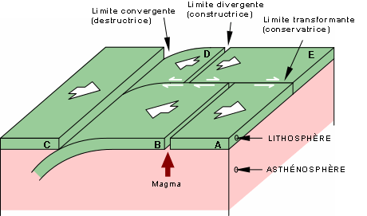
Source : http://www.ggl.ulaval.ca/planete-terre.html
Limites divergentes
Les limites divergentes sont celles où les plaques s’éloignent l’une de l’autre. On les appelle constructive puisque ce sont à ces endroits que la nouvelle croûte océanique se forme. Le magma remonte à la surface en ces endroits et permet de former de la nouvelle croûte océanique. Sur l’image, il y a une limite divergente entre les plaques D et E ainsi qu’entre les plaques B et A.

Limites convergentes
Contrairement aux limites divergentes, les convergentes sont celles où les plaques entre en collision. Les plaques se déplacent vers le même endroit, ce qui provoque une collision. Elles sont destructrices, puisque au lieu de former de la nouvelle croûte, il y a destruction de cette croûte, car l’une des deux plaques s’enfonce sous l’autre et est progressivement « digérée » par l’asthénosphère. La convergence peut avoir lieu entre 2 croûtes océaniques, entre 2 croûtes continentales ou entre une croûte océanique et une continentale. Tout dépendant du type de collision, les résultats seront quelque peu différents. Sur l’image, il y a des limites convergentes entre les plaques C et D et C et B.
Limites transformantes
Les limites transformantes sont conservatrices puisqu’il n’y a ni destruction, ni construction. Les plaques glissent l’une contre l’autre, ce qui permet d’accommoder la vitesse de chaque plaque. Ceci est important car les plaques lithosphériques ne se déplacent pas toutes à la même vitesse. Sur la figure précédente, les limites entre les plaques B et D, B et E ainsi qu’entre A et E, sont transformantes.
Applications de la théorie de la tectonique des plaques
La théorie de la tectonique des plaques est devenue un modèle pour comprendre la mécanique de la Terre. Avec cette théorie, il est maintenant possible d’expliquer plusieurs phénomènes.
Tremblements de terre
Voyons, en plusieurs étapes, ce qui se produit lors d’un séisme. Mentionnons au départ que les séismes ne se produisent pas aléatoirement.
- Origine : les mouvements des plaques tectoniques
Si nous prenons un matériau rigide et que nous le soumettons à certaines contraintes (torsion, cisaillement, etc.) nous allons constater qu’il se déformera jusqu’à un certain point et que finalement, il se cassera ou il y aura une rupture. C’est la même chose qui se produit avec la lithosphère lorsqu’elle est soumise à des contraintes. La lithosphère se déformera jusqu’à sa limite d’élasticité, tout en accumulant de l’énergie. Cette énergie ne pourra pas rester indéfiniment dans la lithosphère.
- Libération de l’énergie : rupture!
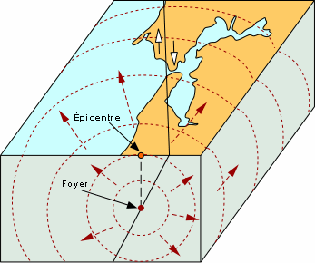
Lorsque la limite d’élasticité est atteinte en certains endroits de la lithosphère, celle-ci se brise. Il y a donc rupture dans la lithosphère, ruptures qui se traduisent par des failles. L’énergie qui était emmagasinée se dissipe à travers la lithosphère, créant ainsi les séismes ou tremblements de terre. Si les contraintes se poursuivent, l’énergie s’accumulera à nouveau et de nouvelles ruptures se feront dans le même plan que la première faille.

- Propagation d’un front d’ondes sismiques
Sur l’image ci-contre, on peut voir le front d’onde, c’est-à-dire la propagation de l’onde sismique par rapport à son centre, appelé le foyer. Celui-ci est toujours dans le plan de la faille (représentée par la ligne noire sur l’image). L’épicentre, quant à lui, désigne le point, à la verticale du foyer, qui est située à la surface terrestre.
Source : http://www.ggl.ulaval.ca/planete-terre.html

Formation des volcans
Tout comme pour les séismes, les volcans ne se retrouvent pas n’importe où sur la terre. Plusieurs volcans se retrouvent aux limites des plaques tandis que d’autres sont au milieu de celles-ci. Tout dépendant de l’endroit où le volcan se trouve, on dira que c’est du volcanisme de dorsale, de zone de subduction ou de point chaud. Nous allons maintenant voir ce qui caractérise chacun de ces types de volcanisme.
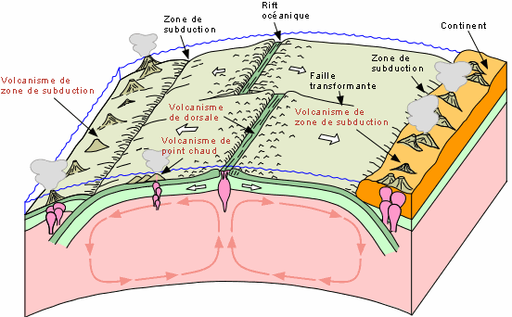
Source : http://www.ggl.ulaval.ca/planete-terre.html

Volcanisme de dorsale
Sur la figue précédente, on peut voir que le volcanisme de dorsale est celui qui est retrouvé à des limites divergentes entre 2 plaques. Rappelons-nous que cela se produit lorsque deux plaques s’éloignent l’une de l’autre. C’est une zone constructive où de la nouvelle croûte océanique est produite. Plusieurs tensions de la lithosphère sont générées, ce qui est responsable du volcanisme. La composition de la lave des volcans retrouvée dans cette zone nous indique que nous sommes très près du manteau.

Volcanisme de zone de subduction
Ce type de volcanisme se produit lorsque 2 plaques lithosphériques se rejoignent et que l’une d’entre elle s’enfonce sous l’autre. L’une des plaques est plus dense que l’autre, ce qui permet cet enfoncement. Ce sont des limites convergentes. Le résultat de cette collision sera un chaînon de volcans. Nous avons aussi vu que les collisions pouvaient avoir lieu entre des plaques océaniques et/ou continentales. Le type de volcans sera alors différent selon les plaques qui se rejoignent. Dans le cas où il y a convergence entre deux plaques océaniques, il y aura formation d'un chaînon de volcans qui s'élèvent au-dessus de la surface des océans pour constituer un arc insulaire. Dans le cas de la convergence entre une plaque océanique et une plaque continentale, ce sont sur la marge de la plaque continentale que les volcans se trouvent pour former un arc continental.

Convergence entre … | Résultat | Exemple
2 plaques océaniques | Arc insulaire formé au-dessus de la surface des océans | La Ceinture de feu qui se situe dans le Pacifique-Ouest et le Pacifique-Nord
1 plaque océanique et 1 plaque continentale | Arc continental situé sur la marge de la plaque continentale | La Chaîne des Cascades (Cascades Range), dans l'Ouest du continent nord-américain

Volcanisme de point chaud
C’est un volcanisme intraplaque, c’est-à-dire qu’il est situé à l’intérieur d’une plaque lithosphérique et non aux limites de celles-ci comme pour les deux premiers types de volcanisme. La majorité des volcans de point chaud se retrouvent à l’intérieur des plaques océaniques. La raison d’être de ces volcans est moins bien connue que les autres puisqu’il n’y a pas de contraintes apparentes comme lors de la convergence ou la divergence entre les plaques. Il semblerait donc qu’il se forme parfois des concentrations locales de chaleur dans le manteau, amenant ce dernier à fusionner. Le point chaud fait donc référence à ces endroits locaux qui font « fondre » le matériel du manteau. Le matériel fondu devient moins dense que ce qui l’entoure, l’amenant ainsi à remonter à la surface. Peu à peu, il percera la lithosphère et formera un volcan. Les points chauds peuvent fonctionner pendant plusieurs dizaines de millions d’années. Ils formeront ainsi plusieurs volcans, au fil des millions d’années. Il faut comprendre ici que la lithosphère océanique ne reste pas toujours à la même place, contrairement au manteau dans lequel se trouvent les points chauds. Nous avons vu que les plaques tectoniques étaient en mouvement constant. C’est donc ce qui explique que les points chauds forment une chaîne ou un chapelet de volcans. Ils ne sont pas tous visibles à cause du fait que le plancher océanique s’enfonce parce que la croûte océanique refroidit en s’éloignant de la dorsale où elle a été formée. L’image qui suit montre ce phénomène.
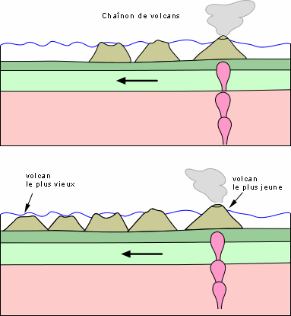
Source : http://www.ggl.ulaval.ca/planete-terre.html

Formation des chaînes de montagnes
L’orogenèse est la formation d’une chaîne de montagnes. Plusieurs processus entrent en jeu. Mentionnons que la déformation des roches, le soulèvement des masses rocheuses, le métamorphisme et le volcanisme sont des processus en lien avec l’orogenèse. Nous nous attarderons aux processus généraux de formation de chaînes de montagnes. Une chaîne de montagne peut être mature ou immature. Nous verrons que les principales différences entre les deux reposent sur le type de plaques qui se rencontrent et sur le caractère final ou non des mouvements engendrés. Voici donc les étapes de la formation d’une chaîne de montagne immature.
- Partons d’une marge continentale où s’accumulent des sédiments. On dit que la marge est passive puisqu’il ne se produit rien d’autre que de l’accumulation de sédiments. Il n’y a qu’une seule plaque et la flèche indique le mouvement du fond océanique.
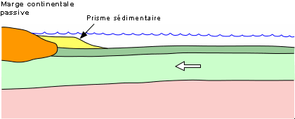
Source : http://www.ggl.ulaval.ca/planete-terre.html

- Avec la poussée du fond océanique et l’augmentation de la densité, la lithosphère se fracture. L’une des lèvres s’enfonce sous l’autre. Ce qui était un mouvement de translation latérale d’une seule plaque se transforme en un système de collision de deux plaques, une plaque continentale et une plaque océanique. On est aussi passé d’une marge continentale passive à une marge continentale active. Cette fois, la marge qui ne subissait que l’accumulation de sédiments, devient l’hôte de plusieurs changements. On parle ici de collision entre deux plaques, c’est pourquoi on dit qu’elle devient active. Un arc volcanique insulaire s’est formé.
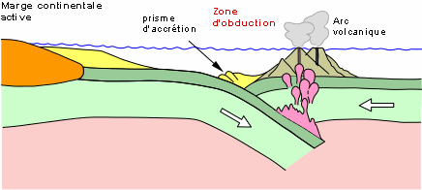
Source : http://www.ggl.ulaval.ca/planete-terre.html

- C’est maintenant le chevauchement et le soulèvement progressif de la plaque océanique sur ce qui reste de la plaque continentale. La collision entre l’arc volcanique et le continent crée un chevauchement important de tout le matériel du prisme d’accrétion (sédiments) sur la marge continentale.
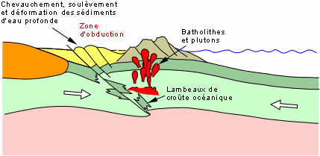
Source : http://www.ggl.ulaval.ca/planete-terre.html

- Finalement, le mouvement se poursuit et concentre encore plus le matériel de façon à former une chaîne de montagnes immature. On dit qu’elle est immature car la dynamique n’est pas terminée. La marge de la chaîne immature est redevenue passive puisque aucun mouvement autre que celui du plancher océanique ne s’y produit. Comme lors de la deuxième étape de formation, cette marge passive pourrait à son tour se transformer en une zone active, ce qui permettrait à la collision déjà entamée de se poursuivre et d’entraîner des changements dans la chaîne de montagnes.
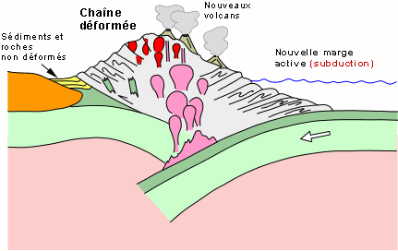
Source : http://www.ggl.ulaval.ca/planete-terre.html
Contrairement à une chaîne de montagne immature, le mécanisme de la chaîne mature se coince. L’autre différence repose sur le fait que ce sont deux plaques continentales qui entrent en collision. À mesure que les deux plaques se rapprochent, le prisme d’accrétion (accumulation de sédiments) grossit. Il y a donc de plus en plus de matériel dans un espace de plus en plus petit.
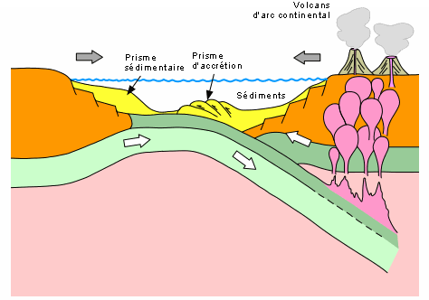
Source : http://www.ggl.ulaval.ca/planete-terre.html

Une fois que la collision entre les plaques a eu lieu, la chaîne de montagne atteint sa hauteur maximale et ses caractéristiques. Contrairement à la chaîne immature qui possédait une marge continentale «disponible» pour continuer le processus de formation, la chaîne mature n’en possède pas. Le mouvement s’arrête et ne peut pas se poursuivre. La chaîne mature se caractérise par une zone de roches déformées et une autre de roches non déformées. La chaîne de l’Himalaya est une jeune chaîne de montagnes mature, formée il y a 10 millions d’années.
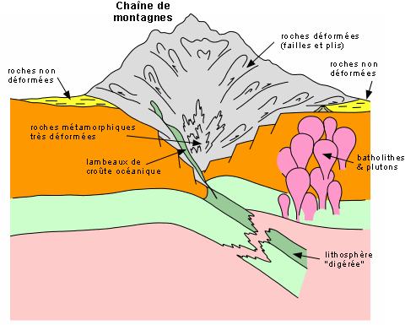
Source : http://www.ggl.ulaval.ca/planete-terre.html

Le Québec a, autrefois, été traversé par une haute chaîne de montagne mature, une sorte d’Himalaya. Il ne reste plus que les bases de cette chaîne de montagnes. On appelle Le Grenville, cette ceinture de roches métamorphiques contenant de grands massifs de roches. C’est cette zone qui reste de la chaîne de montagnes, zone qui s’étend de 2000 km de long à entre 300 et 600 km de large. La figure suivante nous montre, en rose, la région du Grenville. Selon les études faites, le Grenville possède tous les attributs d’une chaîne de montagnes.
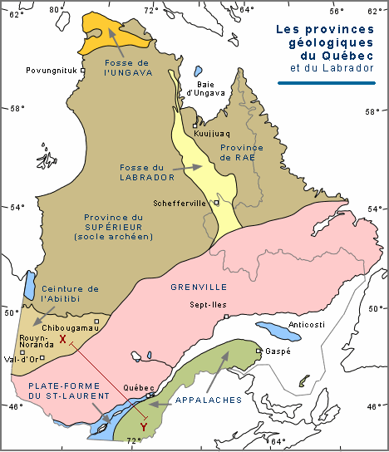
Source : http://www.ggl.ulaval.ca/planete-terre.html

Références
Site du Cours Planète Terre, donné par monsieur Pierre-André Bourque, très complet en soi, http://www.ggl.ulaval.ca/planete-terre.html.

Site d’information sur les Îles de la Madeleine (Dossier de Découverte de Radio-Canada), http://www.radio-canada.ca/actualite/decouverte/dossiers/1_geolo/2b.html

Dossier très intéressant sur les volcans : Science et vie, mai 2004, p. 112-127.

Petit livre intéressant sur les roches, les minéraux, leur formation, etc. Il existe aussi un livre de cette collection sur les fossiles et sur les pierres fines et précieuses
John Farndon, Roches et minéraux, Les trésors de la terre au creux de la main, Guide du collectionneur, Éditions Solar, Paris, 2000, 80 pages.

Bon livre de référence qui contient une section sur la terre :
Séguin et Villeneuve, Astronomie et astrophysique, Les Éditions du Renouveau Pédagogiques, 2002, p. 434-463.

